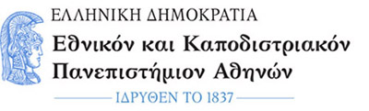
ΘΕΟΛΟΓΙΚΗ ΣΧΟΛΗ
ΤΜΗΜΑ ΘΕΟΛΟΓΙΑΣ
ΙΣΤΟΡΙΚΟΣ ΤΟΜΕΑΣ
ΠΑΝΕΠΙΣΤΗΜΙΟΥΠΟΛΗ - ΑΝΩ ΙΛΙΣΙΑ 157 82

ΚΑΘΗΓΗΤΡΙΑ
ΙΩΑΝΝΑ ΣΤΟΥΦΗ - ΠΟΥΛΗΜΕΝΟΥ
ΤΗΛ: 210 7275758
E-MAIL: istoufh@theol.uoa.gr

Αθήνα, 08/01 2023

ΜΕΘΟΔΟΛΟΓΙΑ ΕΠΙΣΤΗΜΟΜΝΙΚΗΣ ΕΡΕΥΝΑΣ

Ύλη εξετάσεων Ιανουαρίου-Φεβρουαρίου 2023

Το σύγγραμμα του π. Γεωργίου Μεταλληνού Εγκόλπιον Επιστημονικής Έρευνας, εκδ. Αρμός, Αθήνα 1987, με τα σχόλια και τις επισημάνσεις των παραδόσεων.

